附件1
学生工作信息管理系统医保模块操作流程
- 工作流程：
1．学工部添加医保计划
2．学生提交医保申请
3．辅导员审核学生医保申请
4．辅导员提交参保率
5．学院审核各年级参保率
6．学院提交参保率
7．学工部审核学院参保率
8．学工部查看学校参保率
- 具体操作方法：
医保管理
2. 学生提交医保申请
（1）打开“医保申请”模块，核对本人信息（研究生需先进行基础信息维护），填写相关投保信息后，可点击“提交”，将提交申请至辅导员处审核。
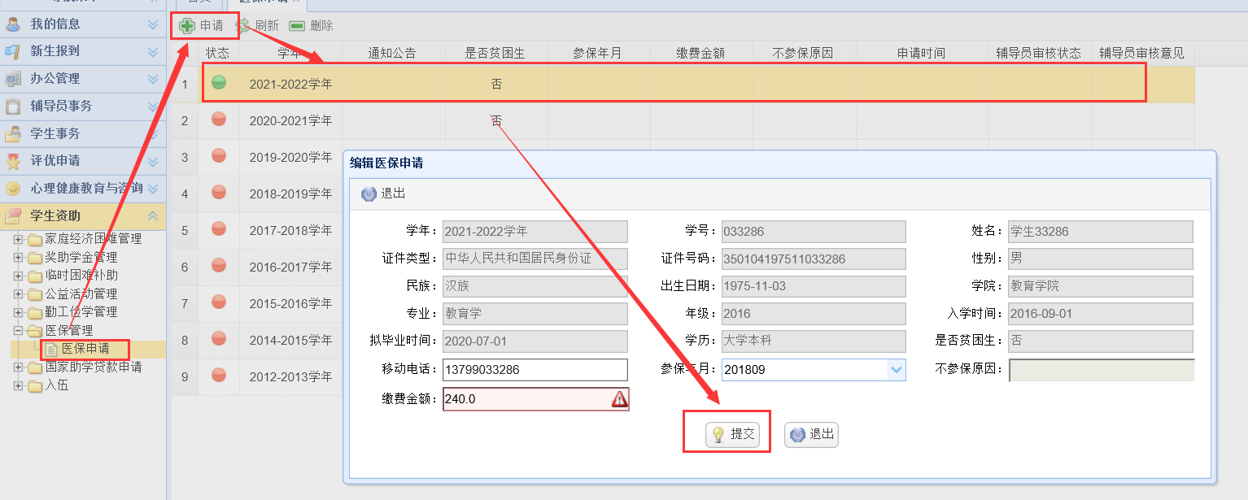
提醒：
1. 不参保的学生直接从“参保年月”选择“不参保”选项，必填“不参保原因”
2. 学号、姓名、证件类型、证件号码、性别、民族、出生日期、学院、专业、年级、入学时间、拟毕业时间等信息的修改需要学生或辅导员通过系统中学生基本信息模块或学生管理模块进行操作。
3. 辅导员审核医保申请
（1）打开“辅导员医保管理”界面，选择一条计划，界面下方显示申请医保的学生名单，选择一条学生数据，点击“审核”，弹出学生详细信息，点击“审核通过/审核不通过”；选择多条学生数据，点击“审核”，可批量审核学生医保信息。
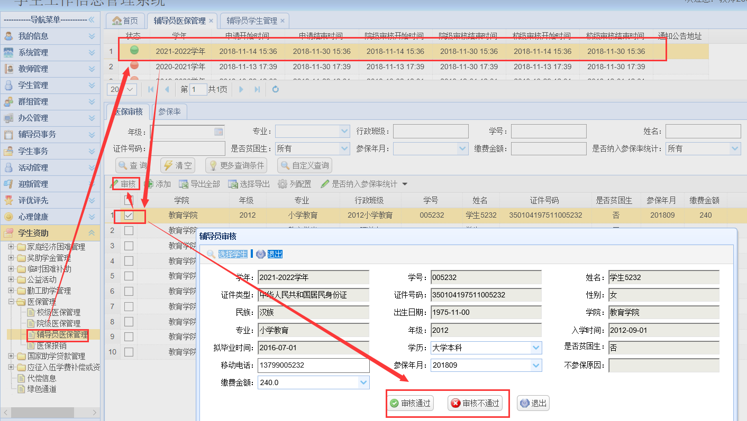

（2）辅导员也可以手动添加学生进行医保相关申请，点击“添加”，弹出辅导员添加框，选择学生后填写相关信息，点击“保存”，则新增一条已登记学生信息。
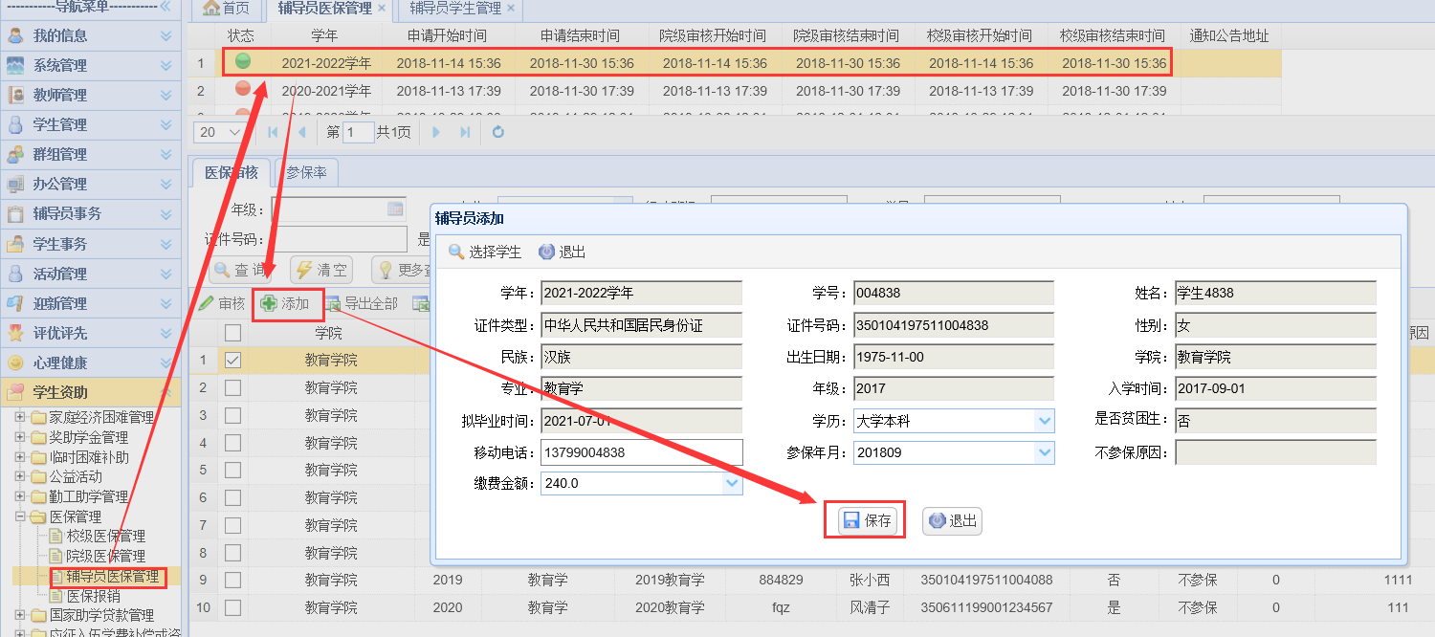
（3）点击“导出全部”，可导出全部已提交相关医保申请的学生信息。点击“选中导出”，可导出勾选学生的相关信息。
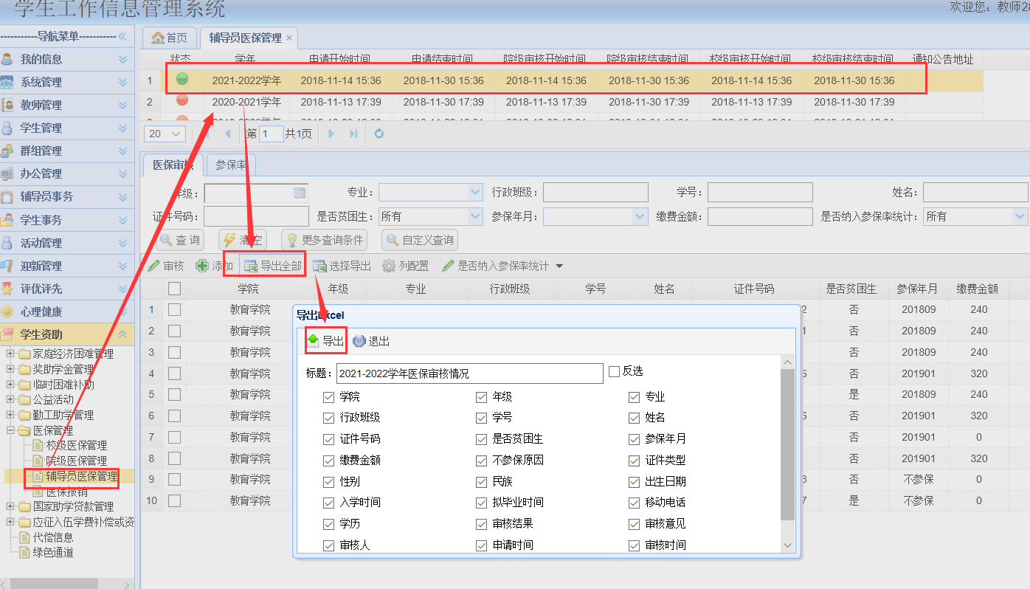
（4）点击“列配置”后，勾选所需的字段后点击“确定”，则在状态栏会只显示所勾选的字段。
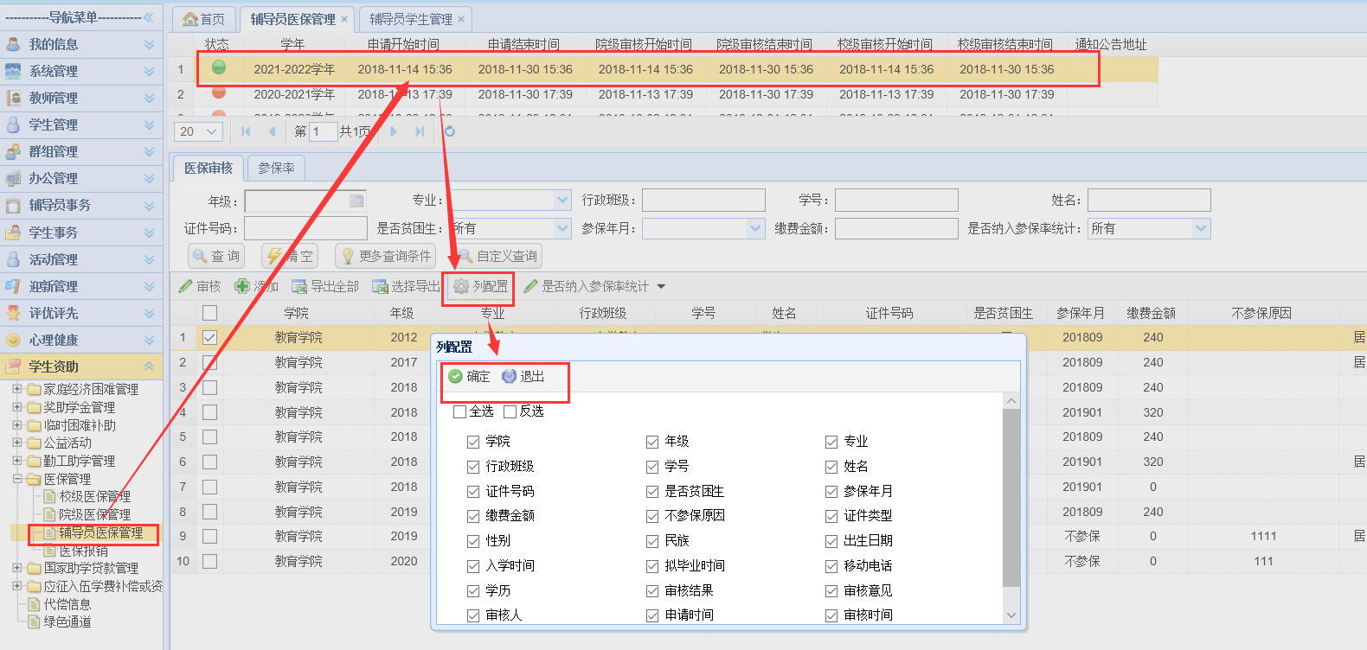
4．辅导员提交参保率
（1）切换至“参保率”界面，年级参保率按学生提交情况实时计算，确定数据无误后，点击“提交”，则年级参保率将提交至学院审核。
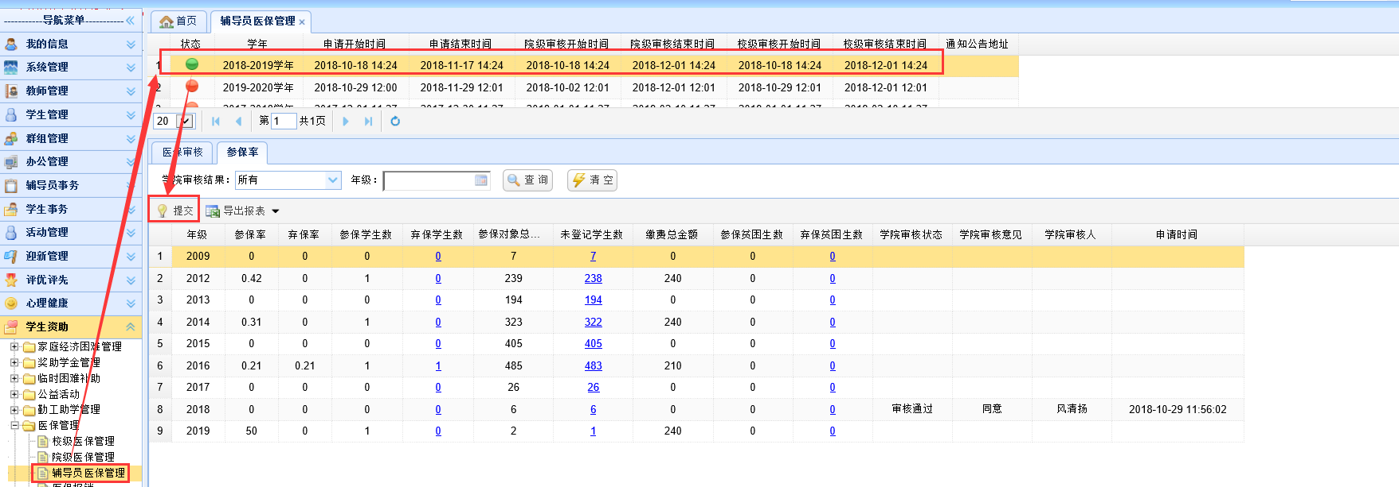
注意：若未登记学生（还未登记是否参保的学生以及辅导员审核不通过的学生）数不为0时，无法提交参保率。

（2）点击“未登记学生数”字段值，可查看还未登记是否参保的学生和辅导员审核不通过的学生。
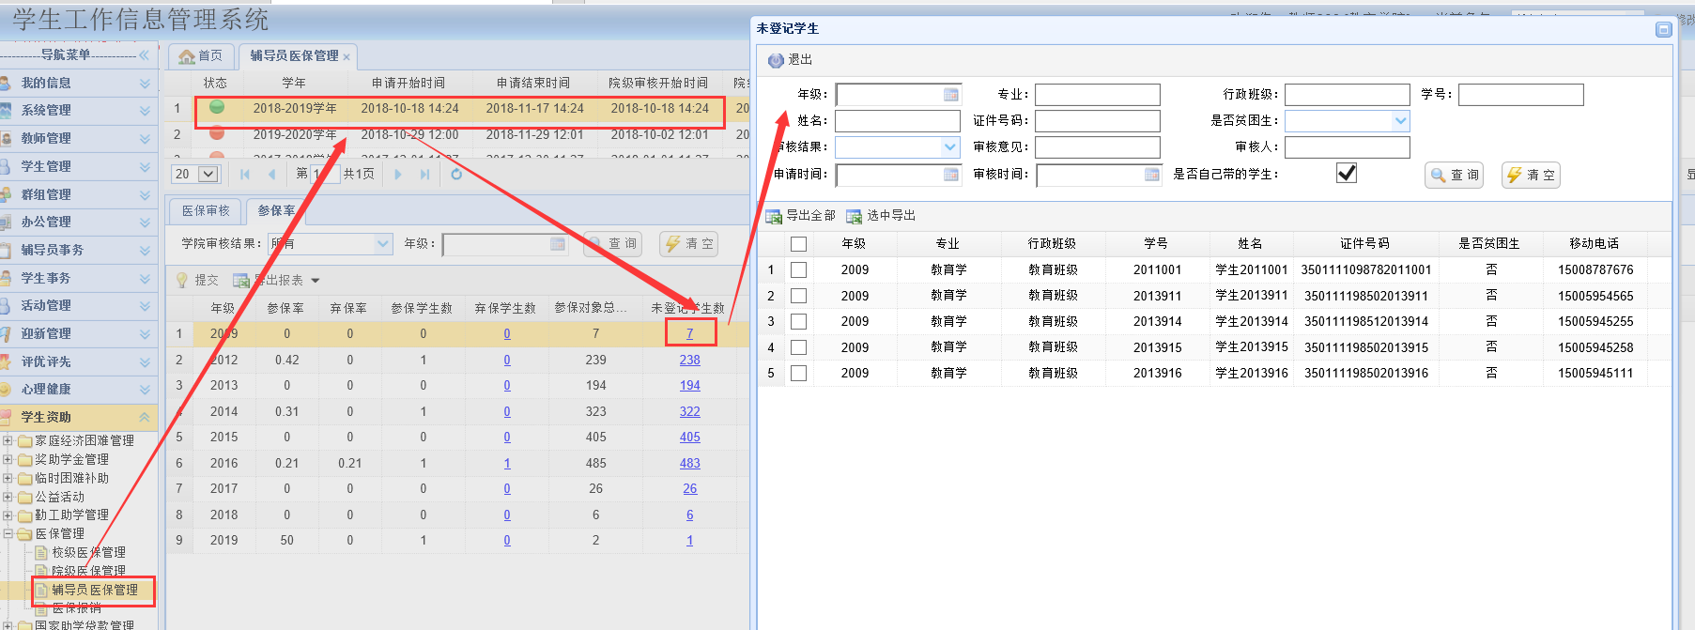
（3）点击“弃保学生数”字段值，可查看弃保学生明细。
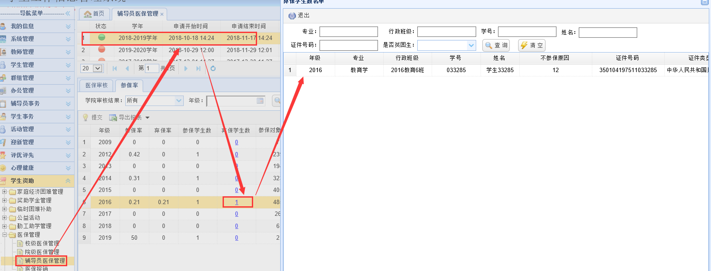

（4）点击“弃保贫困生数”字段值，可查看弃保贫困生明细。
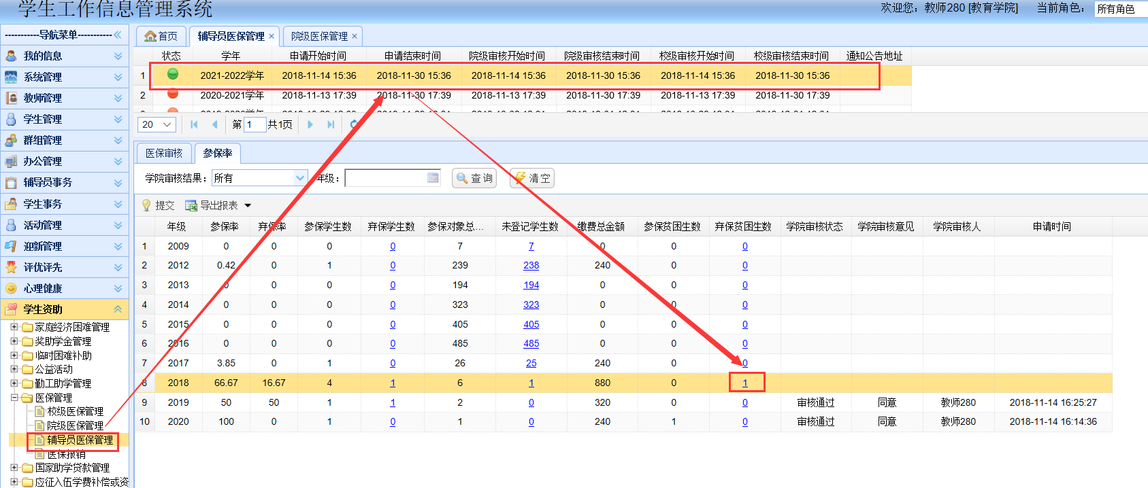
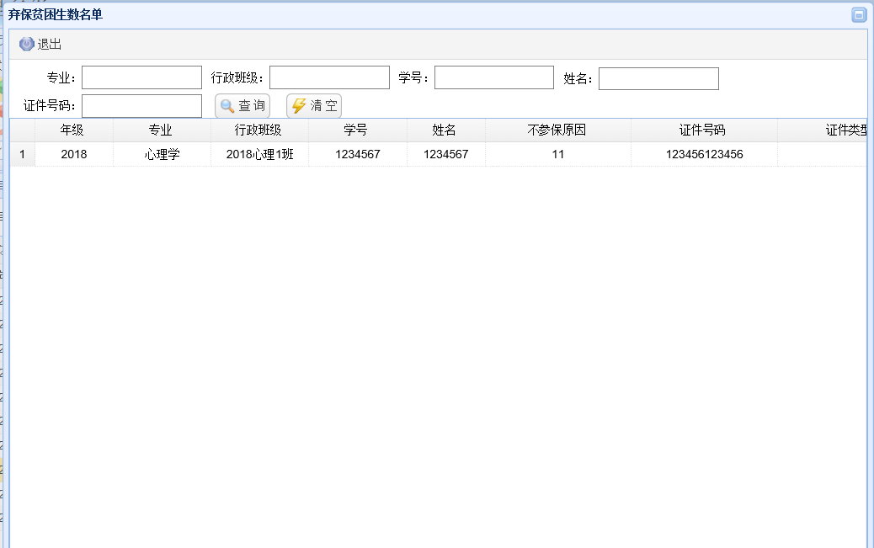

（5）点击“导出报表”，可按所需的报表类型导出报表。
导出：E点通参保模板、参保汇总表
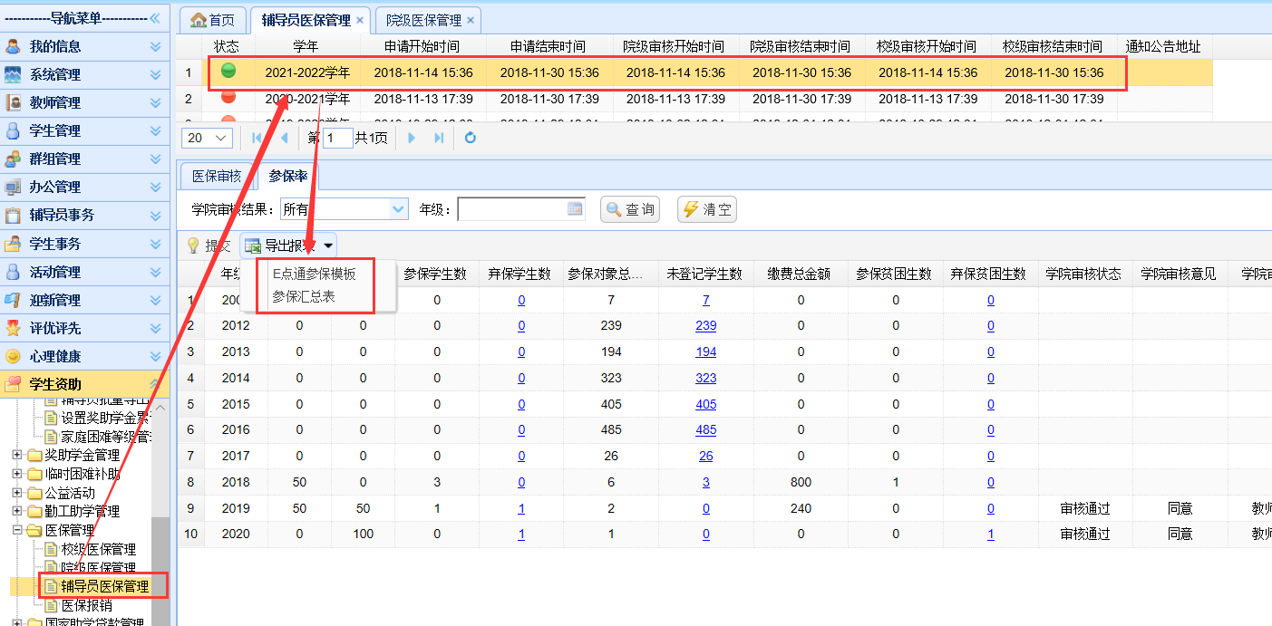

5．学院审核各年级参保率
（1）打开“院级医保管理”模块，选择一条计划，界面下方显示各年级提交上来的参保率，选择数据（可多选），点击“审核”，弹出审核意见编辑界面，填写后，点击“保存”。
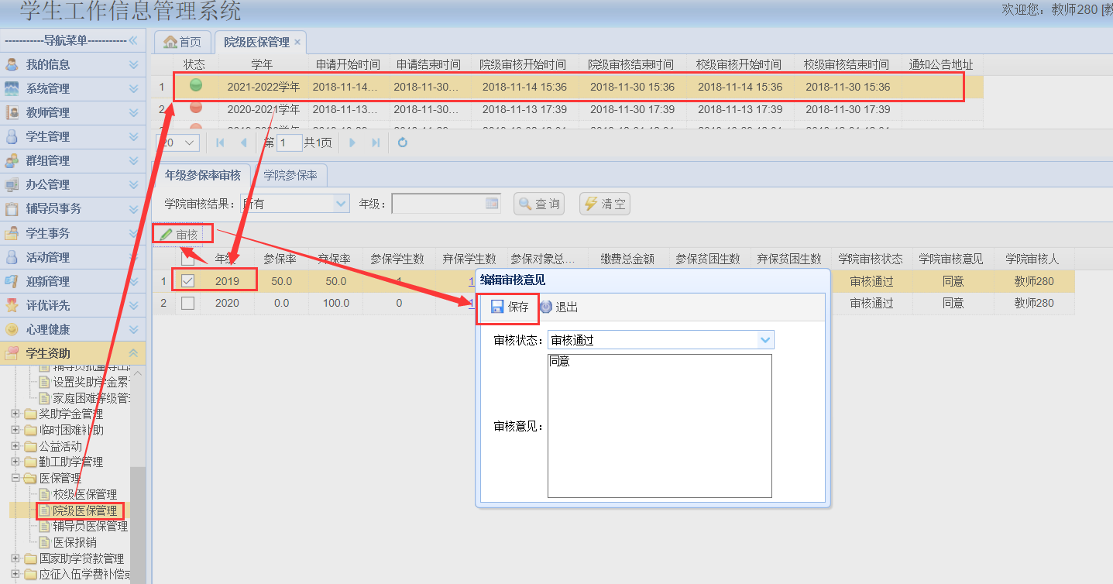
（2）点击 “参保对象总人数”字段值，可查看年级参保对象名单明细
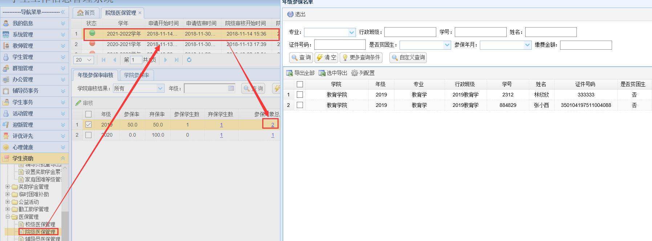
（3）点击 “弃保学生数”字段值，可查看年级弃保学生明细
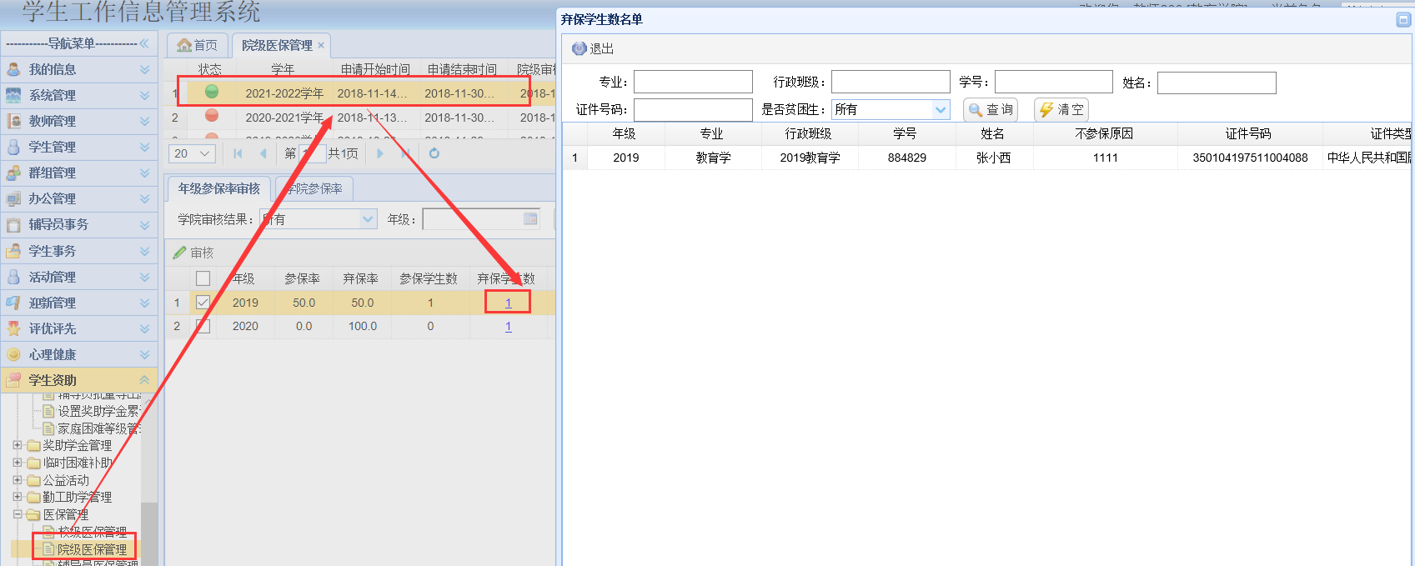

（4）点击“弃保贫困生数”字段值，可查看年级弃保贫困生明细。
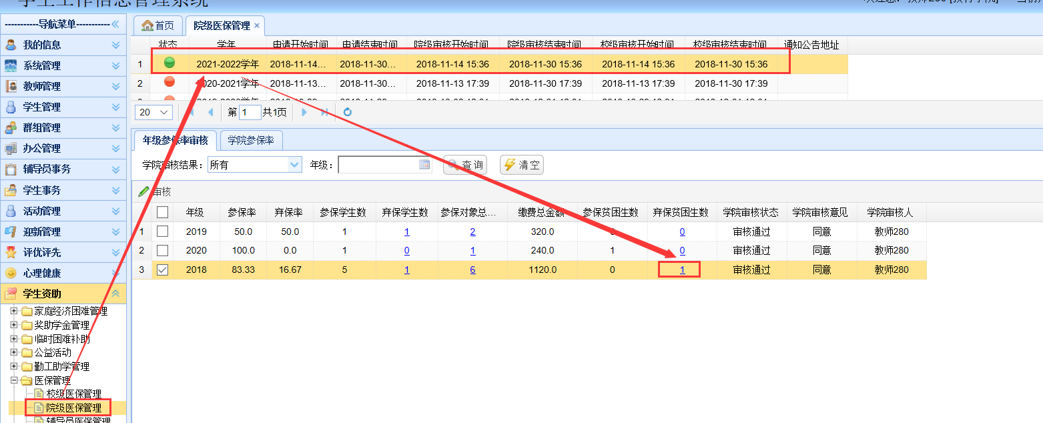
6．学院提交参保率
（1）切换至“学院参保率”界面，学院参保率按年级参保率审核后的情况自动计算，确定数据无误后，点击“提交”，则学院参保率将提交至学校审核。点字段“弃保学生数”、“参保对象总人数”、“弃保贫困生数”对应的值，可以查看具体学生明细。
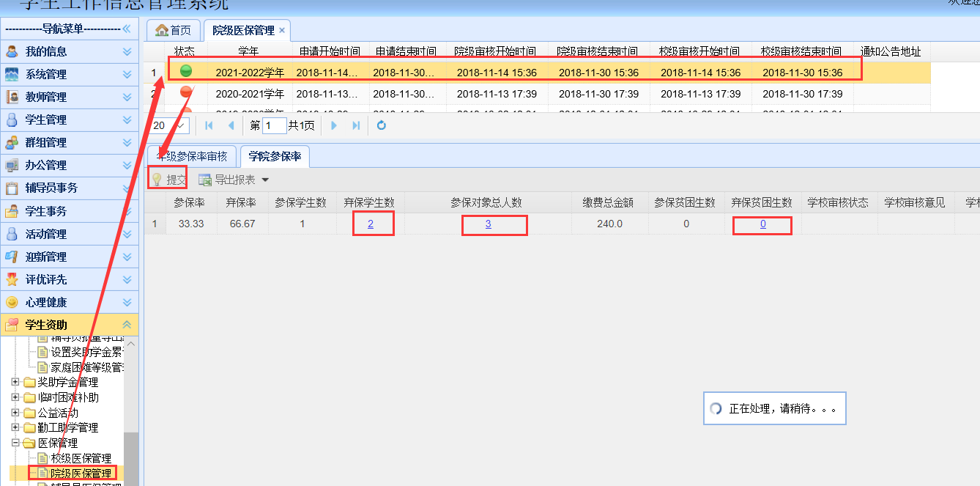
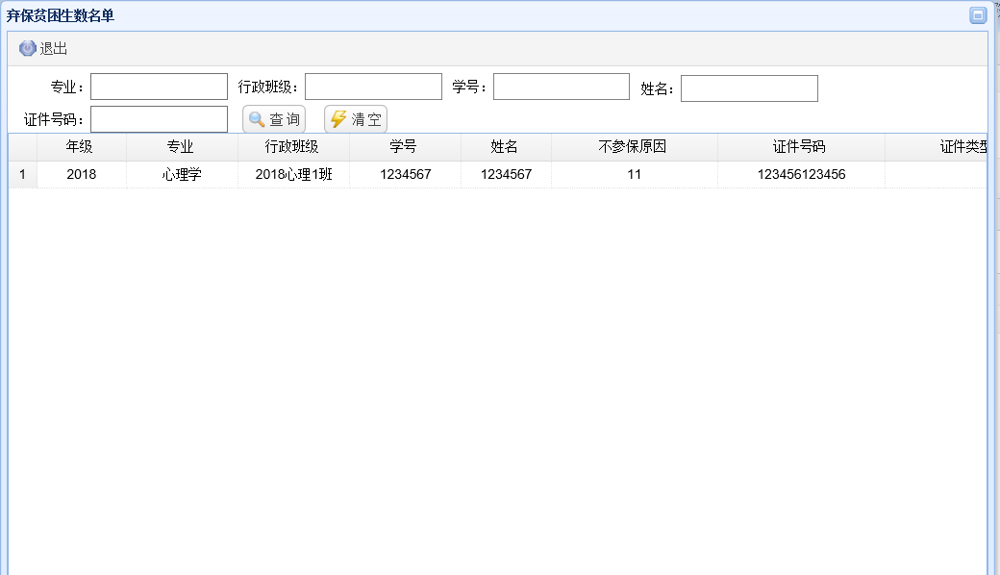
（2）点击“导出报表”，可按所需的报表类型导出报表。
导出：E点通参保模板、参保汇总表
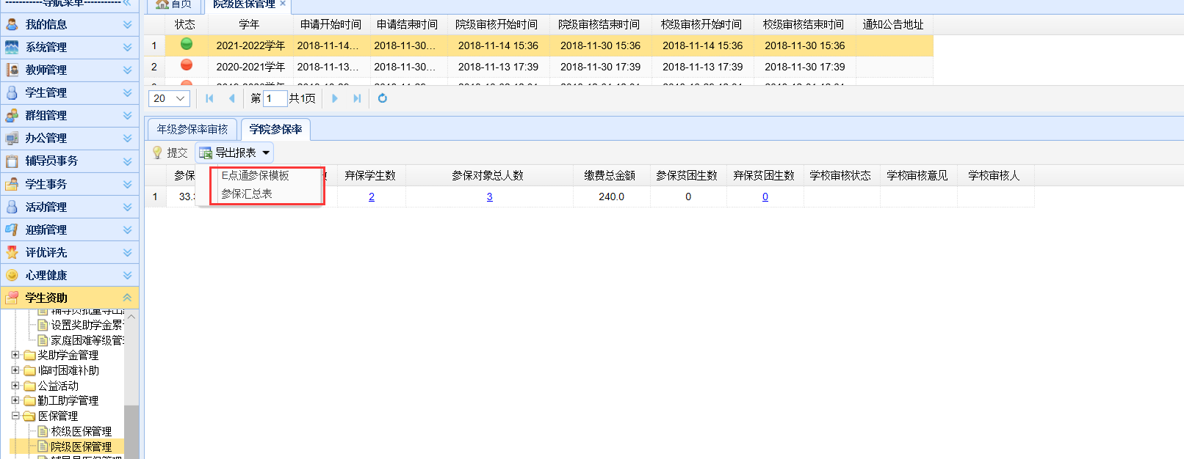

Tips:
- 点击界面左下角（如图红框处）可选择当前界面所显示的学生记录数量。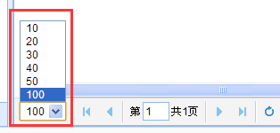
- 系统首页（如图红框处）可查看当前系统提醒与公告。
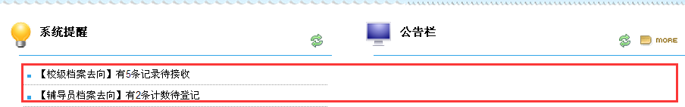
3. 点击“自定义查询”,可选择不同的字段、运算符、关键字、关系符来构造出所需的查询条件来搜索学生，点击“添加”，可新增查询条件构造栏，操作人员可以使用多条自定义查询条件搜索学生。
